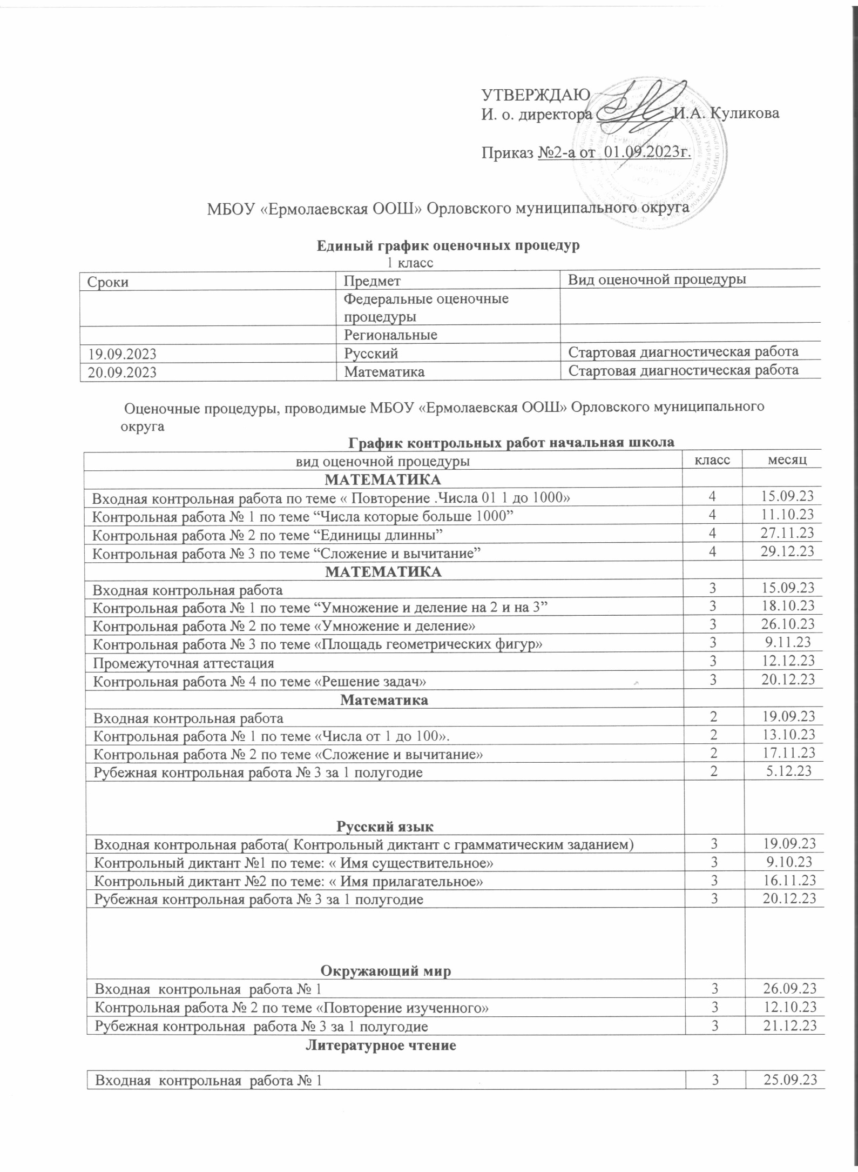

Контрольная работа № 2 по теме «Повторение изученного» | 3 | 19.10.23
Рубежная контрольная работа № 3 за 1 полугодие | 3 | 22.12.23

Русский язык
Входная контрольная работа( Контрольный диктант с грамматическим заданием) | 4 | 25.09.23
Контрольный диктант |  | 07.11.23
Рубежная контрольная работа № 3 за 1 полугодие | 4 | 25.12.23

Русский язык
Входная контрольная работа( Контрольный диктант с грамматическим заданием) | 2 | 26.09.23
Контрольный диктант | 2 | 07.11.23
Рубежная контрольная работа за 1 полугодие | 2 | 22.12.23

Литературное чтение
Входная контрольная работа № 1 | 4 | 18.09.23
Тематическая проверочная работа по итогам раздела «Фольклор – народная мудрость» | 4 | 09.10.23
Тематическая проверочная работа по итогам раздела «Творчество А.С. Пушкина» | 4 | 08.11.23
Рубежная контрольная работа № 3 за 1 полугодие | 4 | 18.12.23

Музыка
Входная контрольная работа № 1 | 2 | 15.9.23
Рубежная контрольная работа № 2за 1 полугодие | 2 | 22.12.23
Входная контрольная работа № 1 | 3 | 22.09.23
Рубежная контрольная работа № 2за 1 полугодие | 3 | 22.12.23
Входная контрольная работа № 1 | 4 | 22.09.23
Рубежная контрольная работа № 2за 1 полугодие | 4 | 22.12.23
Входная контрольная работа № 1 | 5 | 21.09.23
Рубежная контрольная работа № 2за 1 полугодие | 5 | 21.12.23
Входная контрольная работа № 1 | 6 | 18.09.23
Рубежная контрольная работа № 2за 1 полугодие | 6 | 25.12.23
Входная контрольная работа № 1 | 7 | 20.09.23
Рубежная контрольная работа № 2за 1 полугодие | 7 | 27.12.23
Входная контрольная работа № 1 | 8 | 22.09.23
Рубежная контрольная работа № 2за 1 полугодие | 8 | 22.12.23
Изо
Входная контрольная работа № 1 | 2 | 13.09.23
Рубежная контрольная работа № 2за 1 полугодие | 2 | 27.12.23
Входная контрольная работа № 1 | 3 | 13.09.23
Рубежная контрольная работа № 2за 1 полугодие | 3 | 27.12.23
Входная контрольная работа № 1 | 4 | 13.09.2
Рубежная контрольная работа № 2за 1 полугодие | 4 | 27.12.23
Входная контрольная работа № 1 | 5 | 11.09.23
Рубежная контрольная работа № 2за 1 полугодие | 5 | 25.12.23
Входная контрольная работа № 1 | 6 | 11.09.23
Рубежная контрольная работа № 2за 1 полугодие | 6 | 25.12.23
Входная контрольная работа № 1 | 7 | 13.09.2
Рубежная контрольная работа № 2за 1 полугодие | 7 | 27.12.23
Технология
Входная контрольная работа № 1 | 2 | 12.09.23
Рубежная контрольная работа № 2за 1 полугодие | 2 | 26.12.23
Входная контрольная работа № 1 | 3 | 12.09.23
Рубежная контрольная работа № 2за 1 полугодие | 3 | 26.12.23
Входная контрольная работа № 1 | 4 | 12.09.23
Рубежная контрольная работа № 2за 1 полугодие | 4 | 26.12.23
Входная контрольная работа № 1 | 5 | 14.09.23
Рубежная контрольная работа № 2за 1 полугодие | 5 | 26.12.23
Входная контрольная работа № 1 | 6 | 14.09.23
Рубежная контрольная работа № 2за 1 полугодие | 6 | 26.12.23
Входная контрольная работа № 1 | 7 | 19.09.23
Рубежная контрольная работа № 2за 1 полугодие | 7 | 26.12.23
Входная контрольная работа № 1 | 8 | 28. 09.23
Рубежная контрольная работа № 2за 1 полугодие | 8 | 21.12.23
Входная контрольная работа № 1 | 9 | 27.09.23
Рубежная контрольная работа № 2за 1 полугодие | 9 | 27.12.23
Физическая культура
Входная контрольная работа № 1 | 2 | 13.09.23
Рубежная контрольная работа № 2за 1 полугодие | 2 | 27.12.23
Входная контрольная работа № 1 | 3 | 13.09.23
Рубежная контрольная работа № 2за 1 полугодие | 3 | 27.12.23
Входная контрольная работа № 1 | 4 | 13.09.23
Рубежная контрольная работа № 2за 1 полугодие | 4 | 27.12.23

График контрольных работ по английскому языку в 2-9 классах
вид оценочной процедуры | класс | месяц
Рубежная контрольная работа (тест) | 2 | 27.12.23
Входная контрольная работа (тест) | 3 | 06.09.23
Рубежная контрольная работа (тест) | 3 | 20.12.23
Входная контрольная работа (тест) | 4 | 12.09.23
Рубежная контрольная работа (тест) | 4 | 26.12.23
Входная контрольная работа (тест) | 5 | 11.09.23
Контрольная работа по теме «Это я» | 5 | 20.10.23
Рубежная контрольная работа (тест) | 5 | 26.12.23
Входная контрольная работа (тест) | 6 | 11.09.23
Контрольная работа по теме «Вот и мы» | 6 | 17.10.23
Рубежная контрольная работа (тест) | 6 | 19.12.23
Входная контрольная работа (тест) | 7 | 08.09.23
Контрольная работа по теме «Известные люди» | 7 | 20.10.23
Рубежная контрольная работа (тест) | 7 | 18.12.23
Входная контрольная работа (тест) | 8 | 13.09.23
Контрольная работа по теме «Продукты и покупки» | 8 | 18.10.23
Рубежная контрольная работа (тест) | 8 | 20.12.23
Входная контрольная работа (тест) | 9 | 12.09.23
Контрольная работа по теме «Жизнь и среда обитания» | 9 | 17.10.23
Рубежная контрольная работа (тест) | 9 | 21.12.23

График контрольных работ по немецкому языку в 7-9 классах
вид оценочной процедуры | класс | месяц
Входная контрольная работа (тест) | 8 | 12.09.23
Рубежная контрольная работа (тест) | 8 | 26.12
Входная контрольная работа (тест) | 9 | 11.09.23
Рубежная контрольная работа (тест) | 9 | 25.12.23

График контрольных работ по основам безопасности жизнедеятельности в 8, 9 классах
Наименование работы | класс | месяц
Рубежная контрольная работа (тест) | 8 | 21.12.23
Входная контрольная работа (тест) | 9 | 06.09.23
Рубежная контрольная работа (тест) | 9 | 27.12.23

График контрольных работ по русскому языку в 5,6,7,8 классах

вид оценочной процедуры | класс | месяц
Входная контрольная работа (диктант с грамматическим заданием) | 5 | 14.09.23
Обучающее изложение по тексту Г.А. Скребицкого. | 5 | 25.09.23
Сочинение - рассуждение | 5 | 05.10.23
Контрольная работа по темам «Фонетика. Графика. Орфоэпия. Культура речи», «Орфография» | 5 | 26.10.23
Сочинение-описание по картине И. Грабаря «Февральская лазурь» | 5 | 14.11.23
Контрольная работа по теме «Лексикология. Культура речи» | 5 | 22.11.23
Контрольный диктант с грамматическим заданием по теме «Морфемика. Орфография. Культура речи» | 5 | 14.12.23
Рубежная контрольная работа (диктант с грамматическим заданием). | 5 | 26.12
Входная контрольная работа (диктант с грамматическим заданием) | 6 | 15.09.23
Контрольная работа по темам «Текст», Функциональные разновидности языка» | 6 | 27.09.23
Сочинение-описание картины А.М. Герасимова «После дождя» | 6 | 14.10.23
Сжатое изложение по тексту М. Булатова и В. Порудоминского | 6 | 10.10.23
Контрольная работа по теме «Лексика», «Фразеология», «Культура речи» | 6 | 27.10.23
Выборочное изложение — описание помещения с изменением лица | 6 | 08.11.23
Сочинение-описание помещения | 6 | 15.11.23
Контрольная работа по теме «Словообразование и орфография» | 6 | 29.11.23
Сочинение-описание по личным впечатлениям | 6 | 13.12.23
Рубежная контрольная работа | 6 | 22.12.23
Входная контрольная работа | 7 | 22.09.23
Сочинение-рассуждение с элементами описания внешности человека | 7 | 05.10.23
Контрольный словарный диктант | 7 | 08.11.23
Выборочное изложение с описанием внешности | 7 | 09.11.23
Контрольный диктант с грамматическим заданием | 7 | 22.11.23
Рубежная контрольная работа | 7 | 12.12.23
Входная контрольная работа по теме «Повторение изученного в 5-7 классах» | 8 | 22.09.23
Подробное изложение текста о памятнике архитектуры | 8 | 20.10.23
Сжатое изложение текста | 8 | 20.11.23
Диагностическая работа по теме «Двусоставные предложения». | 8 | 05.12.23
Сочинение-описание по картине | 8 | 25.12.23
Рубежная контрольная работа |  | 26.12.23

График контрольных работ по литературе
вид оценочной процедуры | класс | месяц
Сочинение по рассказу И.С.Тургенева «Муму» | 5 | 05.12.23
Рубежная контрольная работа | 5 | 27.12.23
Входная контрольная работа. | 6 | 26.09.23
Контрольная работа | 6 | 10.10.23
Сочинение по роману А.С. Пушкина "Дубровский" | 6 | 21.11.23
Рубежная контрольная работа | 6 | 22.12.23
Входная контрольная работа | 7 | 21.09.23
Сочинение | 7 | 26.10.23
Ответ на проблемный вопрос | 7 | 23.11.23
Рубежная контрольная работа по литературе XIX века | 7 | 22.12.23
Входная контрольная работа | 8 | 20.09.23
Сочинение по роману А.С. Пушкина «Капитанская дочка» | 8 | 13.11.23
Сочинение-ответ на проблемный вопрос | 8 | 27.11.23
Сочинение-групповая характеристика | 8 | 18.12.23
Рубежная контрольная работа | 8 | 27.12.23
Русский язык
Сжатое изложение текста | 9 | 11.09.23
Подробное изложение текста | 9 | 22.09.23
Входная контрольная работа в формате ОГЭ | 9 | 29.09.23
Сочинение-рассуждение на лингвистическую тему | 9 | 04.10.23
Подробное изложение текста | 9 | 01.12.23
Сочинение-рассуждение (письменный ответ на вопрос «Почему необходимо много и внимательно читать?» | 9 | 06.12.23
Рубежная контрольная работа за 1 полугодие | 9 | 20.12.23

Литература
Входная контрольная работа (тестирование) | 9 | 15.09.23
Сочинения по комедии А.С.Грибоедова «Горе от ума». |  | 23.10.23
Контрольная работа (тесты и письменные ответы на вопросы в формате ГИА). | 9 | 24.10.23
Сочинение по творчеству А.С. Пушкина | 9 | 22.12.23
Рубежная контрольная работа (тестирование) | 9 | 26.12.23
График контрольных работ по математике
вид оценочной процедуры | класс | месяц
МАТЕМАТИКА
Входная контрольная работа № 1 за 4 класс | 5 | 25.09.23
Контрольная работа № 2 по теме «Натуральные числа и нуль. Шкалы» | 5 | 6.10.23
Контрольная работа № 3 по теме «Арифметические действия с натуральными числами» | 5 | 9.11.23
Контрольная работа № 4 по теме "Делимость чисел". | 5 | 24.11.23
Контрольная работа № 5 по теме «Линии на плоскости» | 5 | 7.12.23
Административная контрольная работа№ 6 за 1 полугодие | 5 | 21.12.23
МАТЕМАТИКА
Входная контрольная работа № 1 за 5 класс | 6 | 14.09.23
Контрольная работа № 2 по теме «Проценты» | 6 | 29.09.23
Контрольная работа № 3 по теме «Вычисления и построения» | 6 | 16.10.23
Контрольная работа № 4 по теме «Делимость чисел» | 6 | 09.11.23
Контрольная работа № 5 по теме «Сложение и вычитание дробей» | 6 | 27.11.23
Контрольная работа № 6 по теме «Дробные выражения» | 6 | 11.12.23
Административная контрольная работа № 7 за 1 полугодие | 6 | 21.12.23
АЛГЕБРА
Входная контрольная работа № 1 за 6 класс | 7 | 29.09.23
Контрольная работа № 2 по теме «Выражения, тождества, уравнения». | 7 | 11.10.23
Контрольная работа № 3 по теме "Координаты и графики. Функции" | 7 | 22.11.23
Административная контрольная работа № 4 за 1 полугодие | 7 | 20.12.23
ГЕОМЕТРИЯ
Контрольная работа № 1 по теме «Начальные геометрические сведения» | 7 | 17.10.23
Административная контрольная работа № 5 за 1 полугодие | 7 | 14.12.23
ВЕРОЯТНОСТЬ И СТАТИСТИКА
Практическая работа № 1 «Таблицы» | 7 | 29.09.23
Практическая работа № 2 «Диаграммы» | 7 | 20.10.23
Практическая работа № 3 «Средние значения» | 7 | 24.11.23
Контрольная работа № 1 по темам: «Представление данных. Описательная статистика» | 7 | 15.12.23
АЛГЕБРА
Входная контрольная работа № 1 за 7 класс | 8 | 25.09.23
Контрольная работа № 2 по теме «Преобразование рациональных выражений». | 8 | 18.10.23
Контрольная работа № 3 по теме «Квадратные корни». | 8 | 24.11.23
Административная контрольная работа № 4 за 1 полугодие | 8 | 22.12.23
ГЕОМЕТРИЯ
Входная контрольная работа № 1 за 7 класс | 8 | 21.10.23
Контрольная работа № 2 по теме «Четырёхугольники» | 8 | 14.12.23
Административная контрольная работа № 3 за 1 полугодие | 8 | 12.12.23
ВЕРОЯТНОСТЬ И СТАТИСТИКА
Практическая работа № 1 «Таблицы» | 7 | 29.09.23
Практическая работа № 2 «Диаграммы» | 7 | 20.10.23
Практическая работа № 3 «Средние значения» | 7 | 24.11.23
Контрольная работа № 1 по темам: «Представление данных. Описательная статистика» | 7 | 15.12.23
АЛГЕБРА
Входная контрольная работа № 1 за 8 класс | 9 | 19.09.23
Контрольная работа № 2 по теме «Функция. Квадратный трехчлен» | 9 | 03.10.23
Контрольная работа № 3 по теме «Квадратичная функция. Степенная функция». | 9 | 25.10.23
Контрольная работа № 4 по теме «Уравнения и неравенства с одной переменной». | 9 | 5.12.23
Административная контрольная работа № 5 за 1 полугодие | 9 | 22.12.23
ГЕОМЕТРИЯ
Входная контрольная работа № 1 за 8 класс | 9 | 26.09.23
Контрольная работа № 2 по теме «Метод координат». | 9 | 26.11.23
Рубежная контрольная работа № 3 за 1 полугодие | 9 | 21.12.23
График контрольных работ по физике
вид оценочной процедуры | класс | месяц
ФИЗИКА
Лабораторная работа № 1 «Определение цены деления измерительного прибора» | 7 | 13.09.23
Лабораторная работа № 2 «Измерение размеров малых тел» | 7 | 20.09.23
Контрольная работа № 1 по теме «Первоначальные сведения о строении вещества» | 7 | 4.10.23
Лабораторная работа № 3 «Измерение массы тела на рычажных весах» | 7 | 23.10.23
Лабораторная работа № 4 «Измерение объема тела» | 7 | 25.10.23
Лабораторная работа №5 «Определение плотности твердого тела» | 7 | 15.11.23
Контрольная работа № 2 по теме «Взаимодействие тел» | 7 | 22.11.23
Лабораторная работа № 6 «Градуирование пружины и измерение сил динамометром» | 7 | 6.12.23
Лабораторная работа №7 «Выяснение зависимости силы трения скольжения от площади соприкасающихся тел и прижимающей силы» | 7 | 18.12.23
Контрольная работа № 3 по теме «Сила. Равнодействующая сила» | 7 | 27.12.23
ФИЗИКА
Входная контрольная работа № 1 за 7 класс | 8 | 21.09.23
Лабораторная работа № 1 «Сравнение количества теплоты при смешивании воды разной температуры» | 8 | 28.09.23
Лабораторная работа № 2 «Определение удельной теплоемкости твердого тела» | 8 | 3.10.23
Контрольная работа № 2 по теме «Тепловые явления» | 8 | 12.10.23
Лабораторная работа № 3 «Измерение влажности воздуха» | 8 | 9.11.23
Контрольная работа № 3 по теме «Изменения агрегатного состояния вещества». | 8 | 23.11.23
Контрольная работа № 4 за 1 полугодие | 8 | 26.12.23
Лабораторная работа № 4 «Сборка электрической цепи и измерение силы тока на различных участках». | 8 | 28.12.23
ФИЗИКА
Лабораторная работа № 1 «Исследование равноускоренного движения без начальной скорости» | 9 | 18.09.23
Входная контрольная работа № 1 за 8 класс | 9 | 21.09.23
Контрольная работа № 2 по теме «Законы взаимодействия и движения тел» | 9 | 28.09.23
Лабораторная работа № 2 «Измерение ускорения свободного падения» | 9 | 20.10.23
Контрольная работа № 3 по теме «Законы взаимодействия и движения тел» | 9 | 17.11.23
Лабораторная работа № 3 «Исследование зависимости периода и частоты свободных колебаний математического маятника от его длины» | 9 | 24.11.23
Контрольная работа № 4 по теме «Механические колебания и волны. Звук» | 9 | 8.12.23
Контрольная работа № 5 за 1 полугодие | 9 | 20.12.23
График контрольных работ по информатике

вид оценочной процедуры | класс | месяц
ИНФОРМАТИКА
Контрольная работа № 1 по теме «Информация и информационные процессы». | 7 | 17.10.23
Контрольная работа № 2 за 1 полугодие | 7 | 5.12.23
ИНФОРМАТИКА
Входная контрольная работа № 1 за 7 класс | 8 | 27.09.23
Контрольная работа № 2 по теме «Математические основы информатики» | 8 | 15.11.23
Контрольная работа № 3 за 1 полугодие | 8 | 13.12.23
ИНФОРМАТИКА
Входная контрольная работа № 1 за 8 класс | 9 | 28.09.23
Практическая работа № 1 по теме «Создание базы данных» | 9 | 12.10.23
Контрольная работа № 2 по теме « Моделирование и формализация» | 9 | 26.10.23
Практическая работа № 2 по теме «Составление программы обработки одномерных массивов» | 9 | 16.11.23
Контрольная работа № 3 за 1 полугодие | 9 | 21.12.23

География, химия, биология
вид оценочной процедуры | класс | месяц
География .Стартовая | 5 | 15.09.23
Биология. Стартовая | 5 | 18.09.23
Химия. Контрольная работа | 8 | 19.09.23
Химия. Контрольная работа | 9 | 27.09.23
Химия. Контрольная работа | 9 | 13.11.23
История
вид оценочной процедуры | класс | месяц
Входная контрольная
Что мы знаем об истории | 5 | 05.09.23
Мир на стыке Древнего мира и Средневековья | 6 | 06.09.23
Мир на стыке средневековья и Нового времени | 7 | 04.09.23
Мир на стыке Нового времени и Эпохи Просвещения | 8 | 04.09.23
Мир на стыке средневековья и Нового времени | 9 | 04.09.23
Рубежная контрольная
Цивилизации Востока | 5 | 26.12.23
Древняя Русь | 6 | 27.12.23
Россия при первых царях | 7 | 25.12.23
Петр Великий и Россия | 8 | 25.12.23
Россия в первой четверти 19в. | 9 | 25.12.23

Обществознание

вид оценочной процедуры | класс | месяц
Входная контрольная
Что значит быть человеком | 6 | 6.09.23
Особенности подросткового возраста | 7 | 6.09.23
Что такое экономика | 8 | 6.09.23
Зачем надо изучать общество | 9 | 8.09.23
Рубежная контрольная
Общественные нормы | 6 | 21.12.23
Составные сфер общества | 7 | 21.12.23
Духовная сфера и ее составляющие | 8 | 21.12.23
Связь правового государства и гражданского общества | 9 | 23.12.23

